**DAVID GUIJO LÓPEZ 1º DAW**

Indica los comandos necesarios para hacer lo siguiente:

1. En el entorno gráfico abre dos terminales y el navegador Firefox manteniéndolas visibles. Muestra todos los procesos activos. ¿Cuáles son los PID de las 3 ventanas?

**\*Este apartado del ejercicio lo hice mal, así que el PID es distinto al resto de los apartados ya que lo he corregido al final. Lo que tenia mal esque habia puesto mal el PID de las dos terminales\***

**ps -A**

**2083 →Primera consola**

**2472→Segunda consola**

**2511→Firefox**

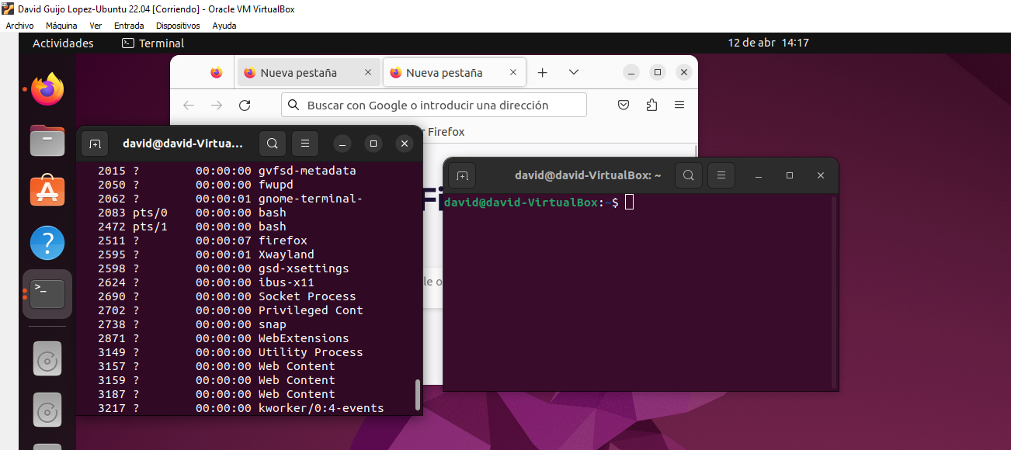

2. Muestra el árbol de todos los procesos con el usuario que los lanzó entre paréntesis.

**pstree david**

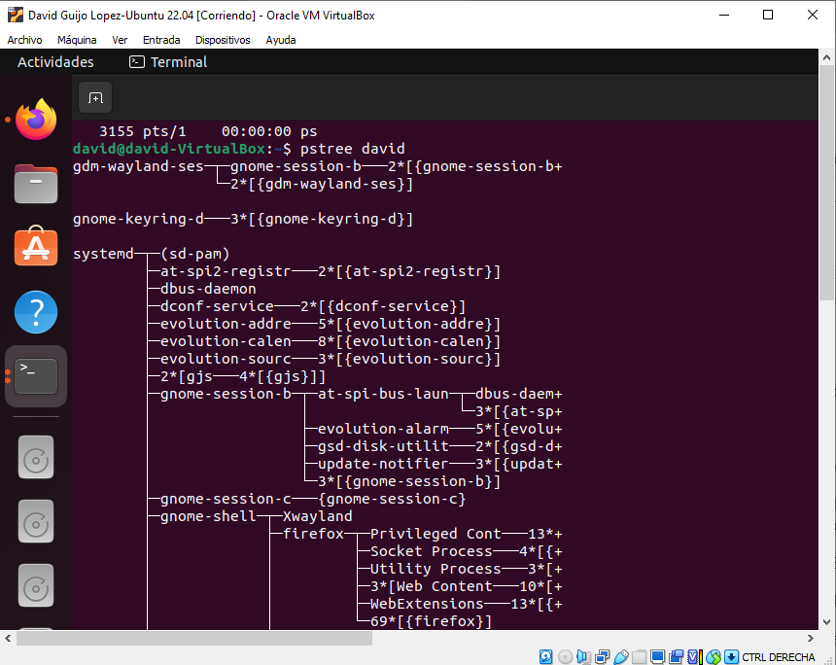

3. Desde el primer terminal mata el proceso de Firefox usando su PID.

**kill -l**

**kill -SIGKILL 2357**

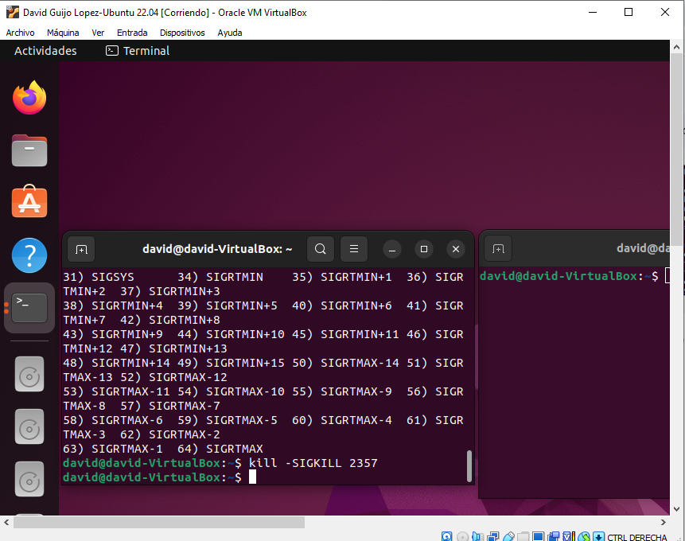

4. Desde el entorno gráfico abre el juego de las Minas. ¿Cual es el PID de este juego? (gnomine es el nombre del proceso de este juego)

**ps -A**

**6163**

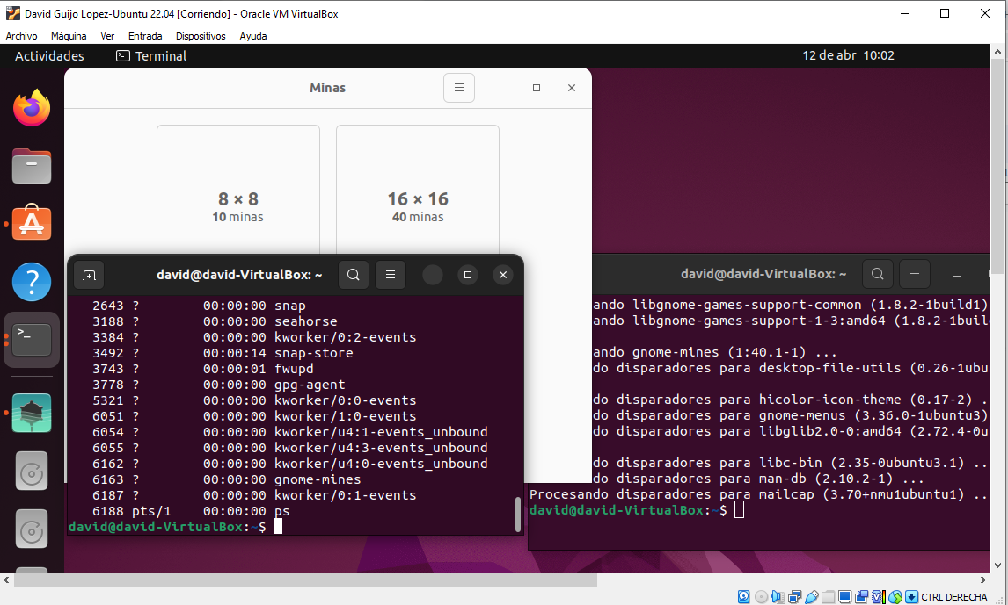

5. Envía una señal de STOP (SIGSTOP) a gnomine y comprueba que está detenido.

**kill -SIGSTOP 6163**

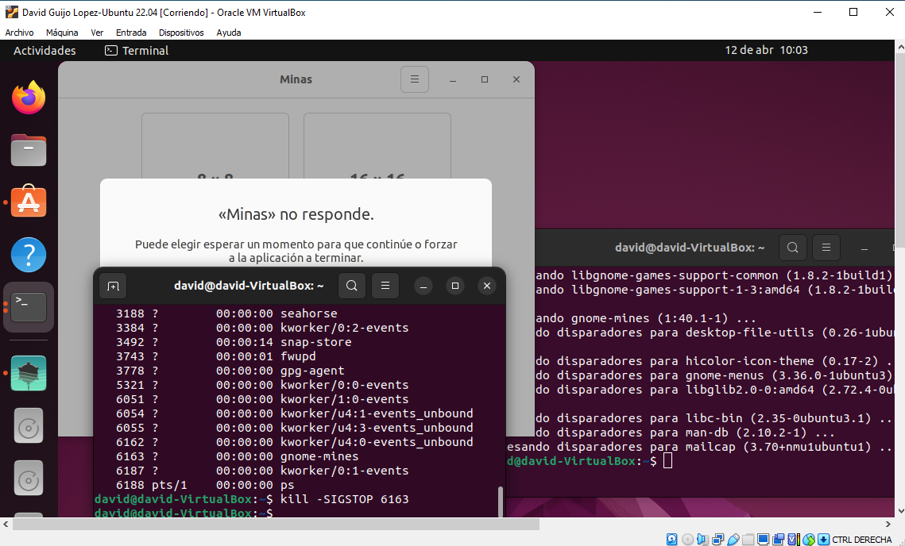

**Aparece que minas no responde**

6. Envía una señal de CONTINUAR (SIGCONT) a gnomine y comprueba que está activo.

**kill -SIGCONT 6163**

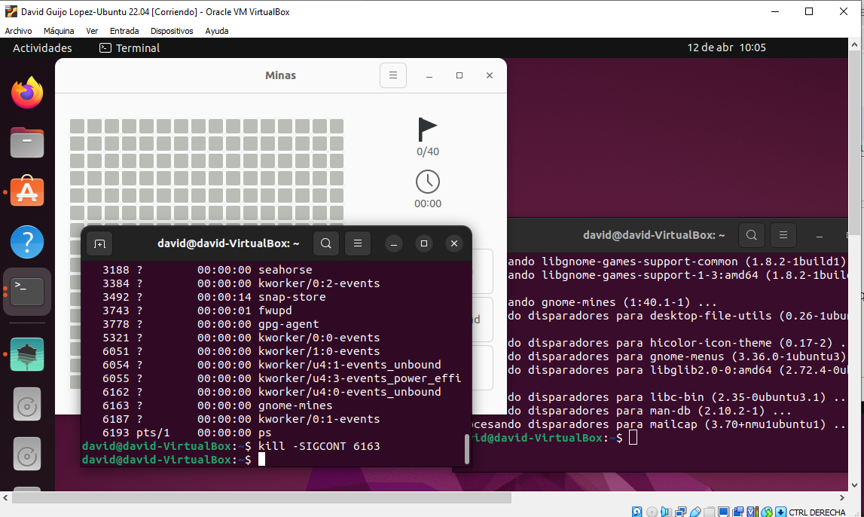

**El proceso se ha recuperado**

7. Desde el segundo terminal mata el proceso de gnomine usando su nombre.

**kill -SIGKILL 6163**

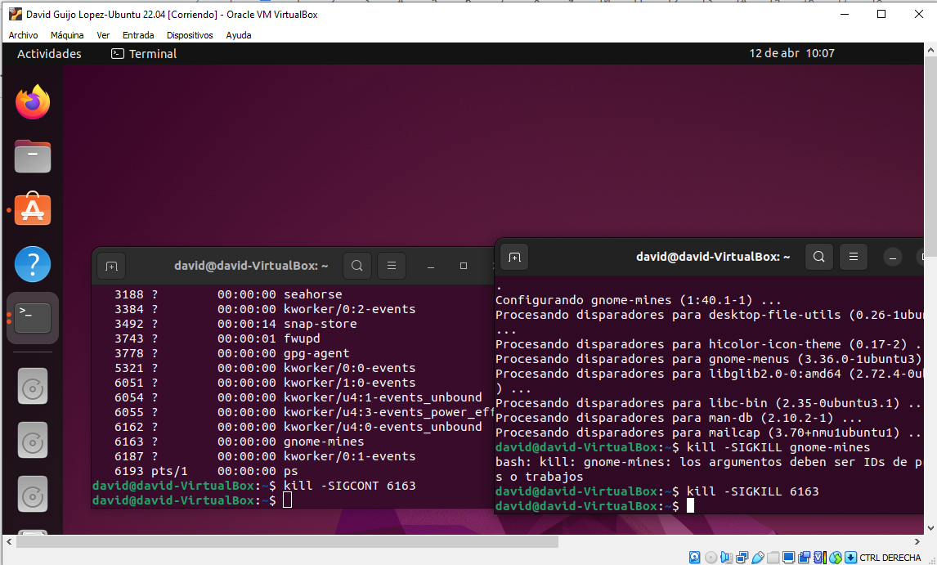

8. Desde el segundo terminal lanza el proceso gnomine. ¿Puedo usar el segundo terminal?

**gnome-mines**

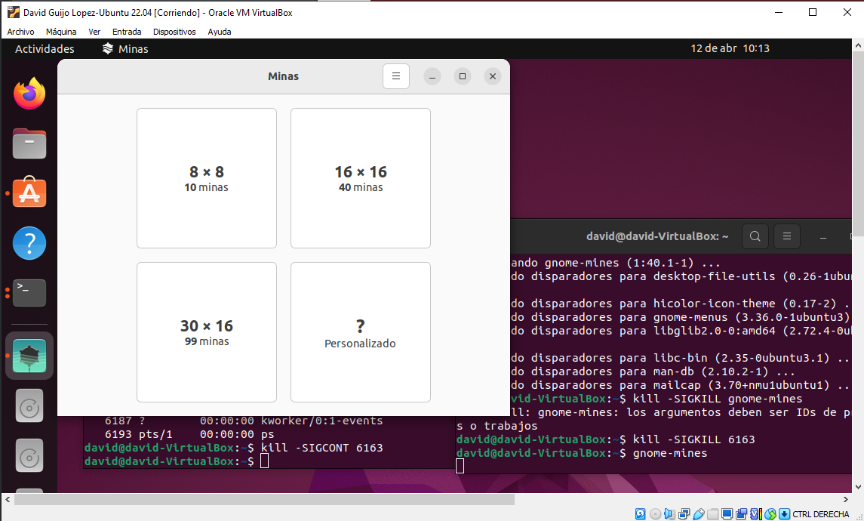**No, no puedo seguir usandolo ya que no me deja introducir ningún otro comando**

9. Cierra el segundo terminal ¿Que ocurre con gnomine?

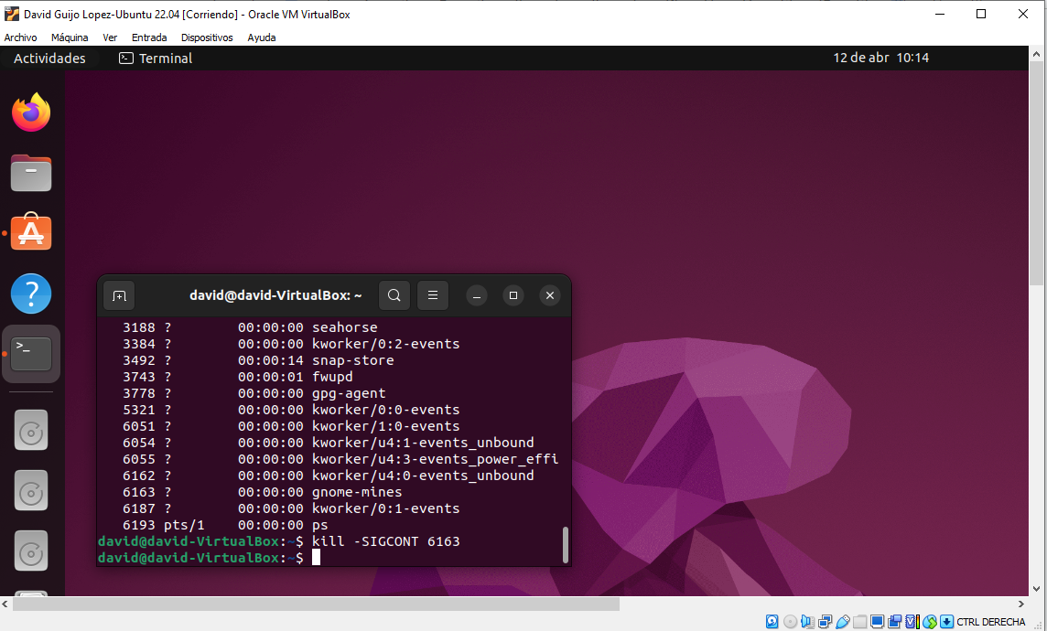

**Si cierro el segundo terminal también se cierra gnomine**

10. Desde el segundo terminal ¿con qué orden puedo ejecutar gnomine, seguir usando el terminal y que al cerrarlo no se cierre también gnomine?

**nohup gnome-mines**

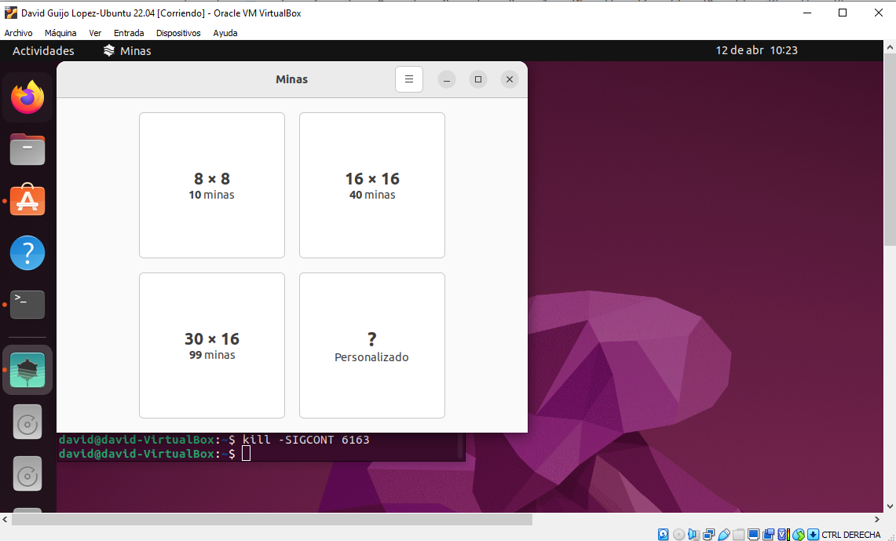

11. ¿Qué hace la siguiente orden "yes > /dev/null &"? (yes es un comando que escribe reiteradamente y en la pantalla). Lanzala en el segundo terminal.

**yes > /dev/null &**

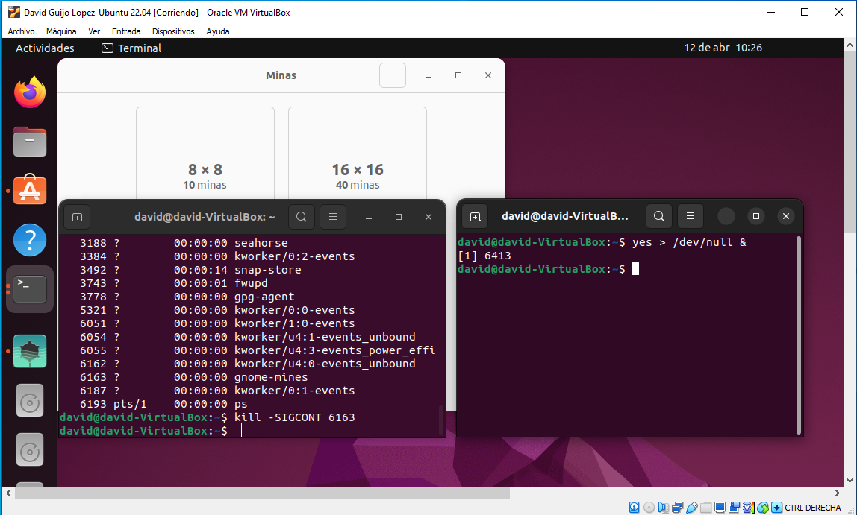

**Aparece en la pantalla [1] 6413**

12. En el segundo terminal lanza la orden "jobs". ¿Que aparece en pantalla?

**jobs**

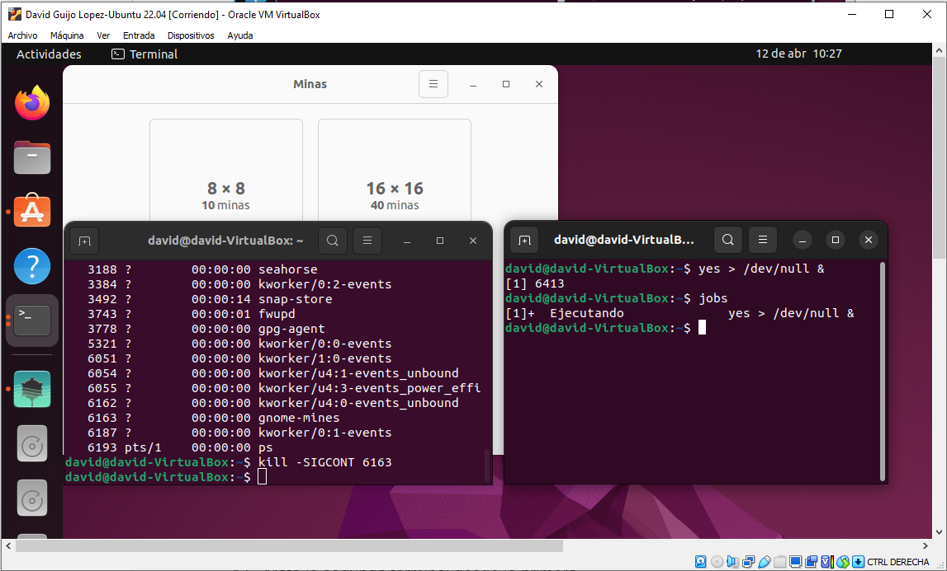

**Aparece que se está ejecutando el comando anterior (yes > /dev/null &)**

13. En el segundo terminal envía una señal de STOP a la orden "yes > /dev/null &" y comprueba que está detenido.

**kill -SIGSTOP 6413**

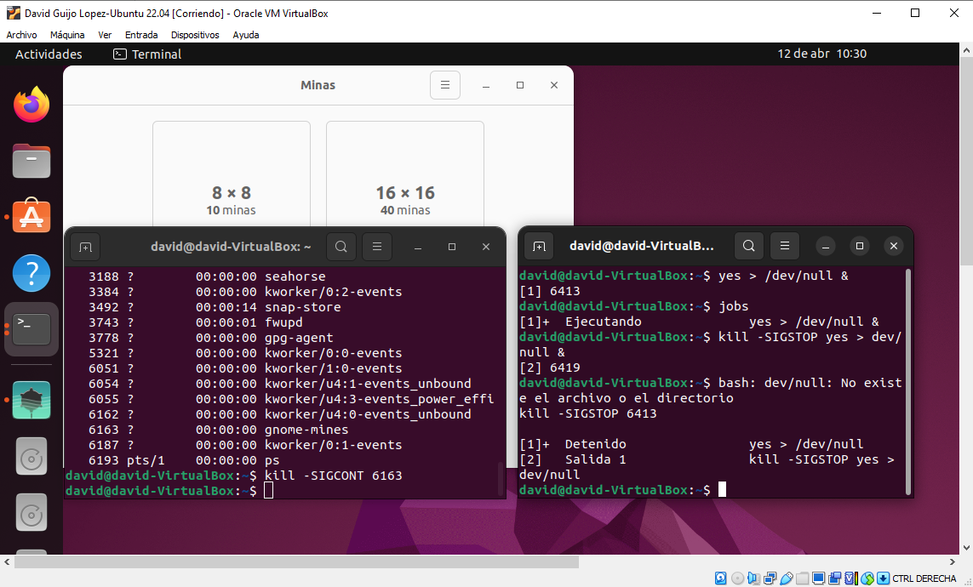

14. En el segundo terminal envía una señal de CONTINUAR a la orden "yes > /dev/null &" y comprueba que está ejecutándose.

**kill -SIGCONT 6413**

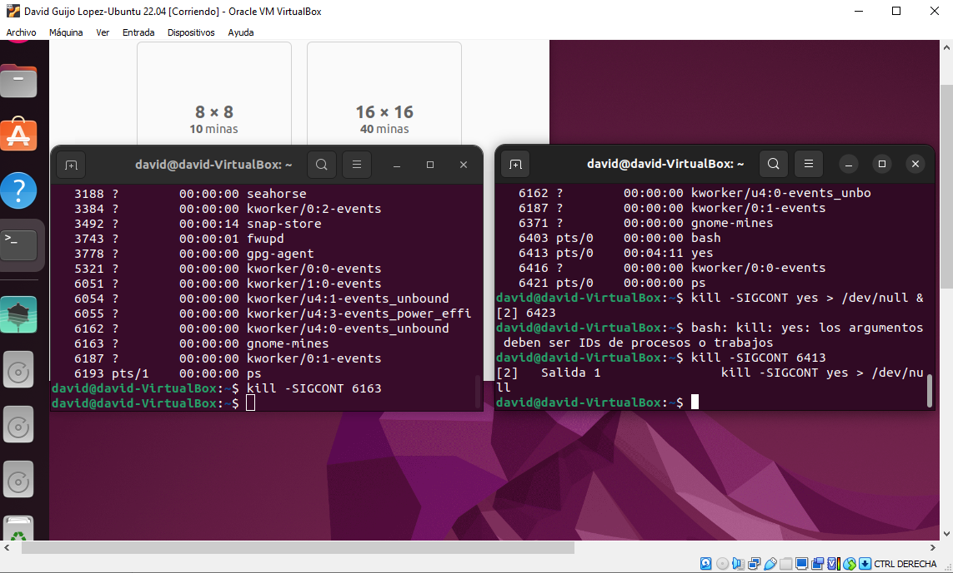

15. Como sabes la orden "yes > /dev/null &" se está ejecutando en segundo plano. Envía su ejecución a primer plano desde el segundo terminal. ¿Qué ha ocurrido en el segundo terminal?

**fg %1**

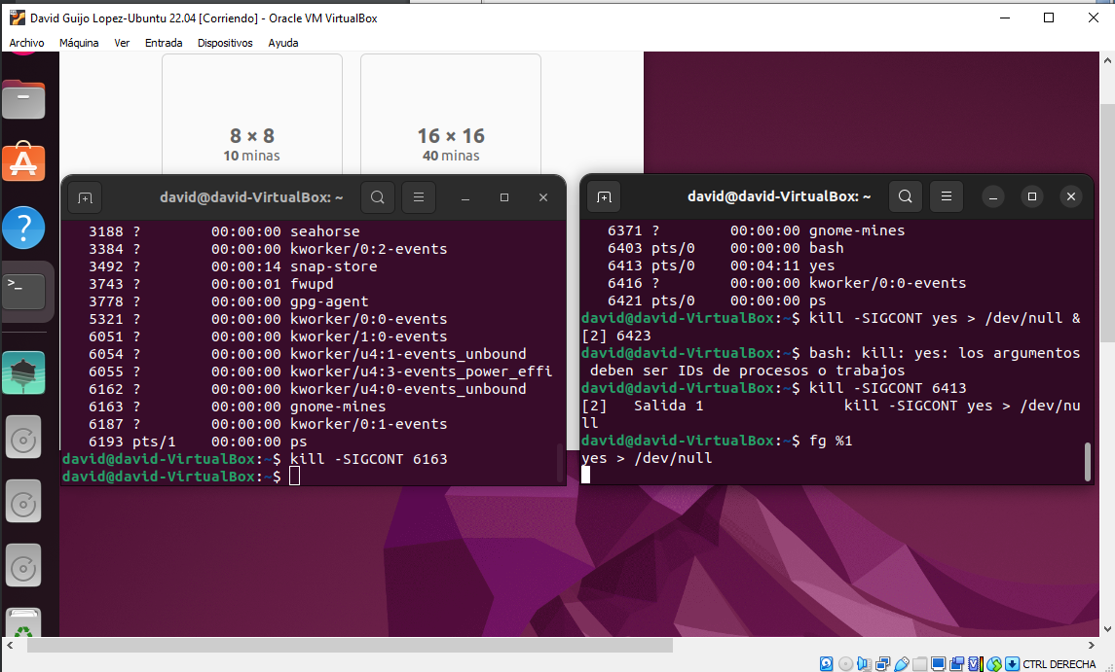**Que no lo puedo seguir utilizando**

16. Desde el primer terminal ejecuta la orden "top" y mata desde allí la orden "yes > /dev/null &". ¿Que ha ocurrido en la segunda terminal?

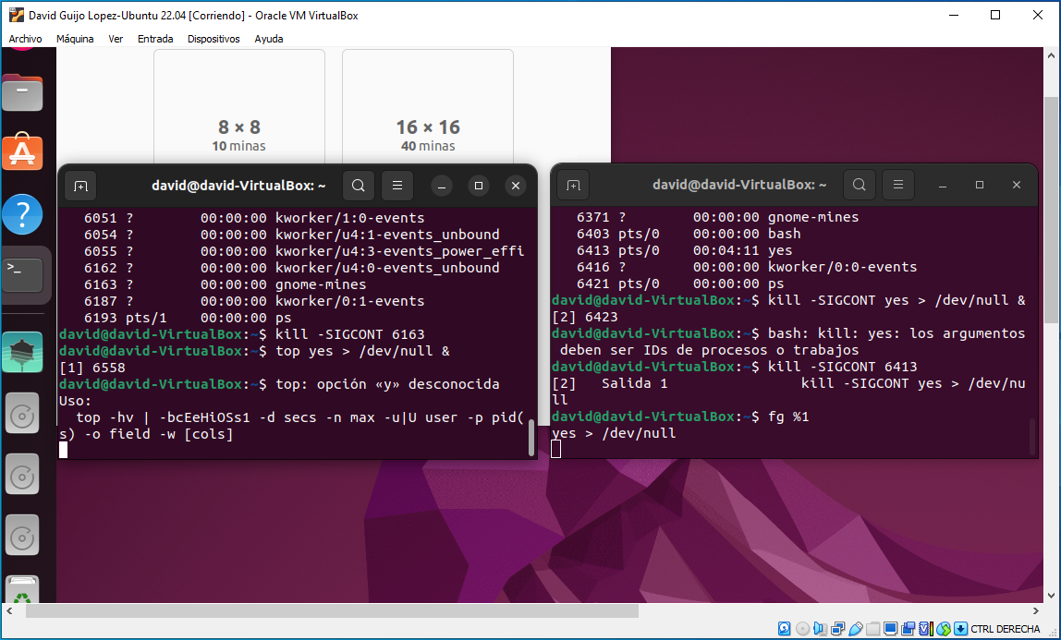

17. Mata la segunda terminal desde la primera.

**kill -SIGKILL 6403**

